**MASČÁSEK**

MCj03967020000[1]MCj03966840000[1]

## Časopis Masarykovy základní školy v Klatovech

**2. číslo**

**8. ročník**

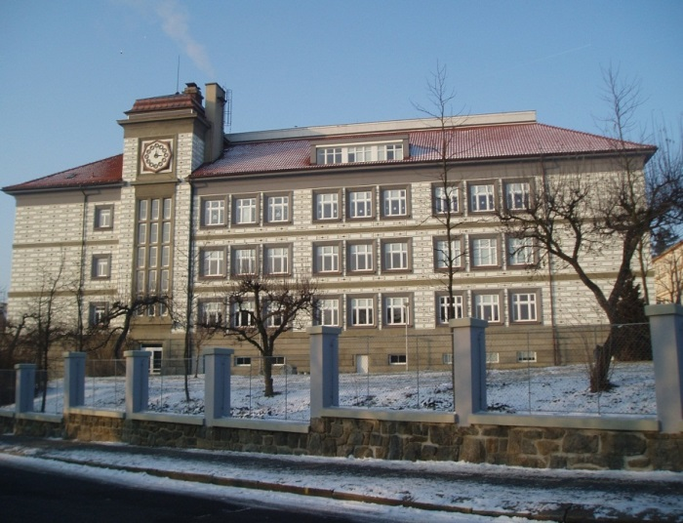

**OBSAH**

1. Úvodem
2. Jednorožec
3. Předání daru
4. Sněženky a Machři
5. Literární tvorba
6. Akce
7. Něco pro zasmání
8. Závěrem
9. **ÚVODEM**

**Milí čtenáři,**

**po delší době je na světě další číslo**

**našeho časopisu.**

**Masčásek přináší články z dění ve škole**

**i ukázky ze školních prací vašich spolužáků.**

**Příjemné čtení přeje redakce.**



1. **JEDNOROŽEC**

Jednorožec je bájný tvor podobný antilopě či koni - s kopyty sudokopytníka. Obecně je považován za zosobnění dobra, později, v dobách křesťanství, také čistoty a panenství.

Podle jedné legendy dokáže zabít i slona, většinou však bývá považován   
za mírné a plaché zvíře. Pro léčivé schopnosti jejich rohu byli jednorožci vybíjeni. Jeho slzy dokáží proměnit kámen zpět v organismus. Podle pověstí také jednorožce mohla zavolat jen čistá panna.

Příběh o jednorožci prý pochází z Indie. Rohy, krev a žíně jednorožce mají účinné kouzelné vlastnosti. Pověsti o jednorožci se objevily, když řecký lékař na perském dvoře uviděl bájného jednorožce. Toto zmíněné zvíře bylo nejspíš kombinací divokého indického osla, nosorožce a lehkonohé tibetské antilopy s rovnými dlouhými rohy.

Ve středověkých dobách byl jednorožec ceněn právě pro svůj roh, který   
v rozmleté podobě působil jako protijed proti všem známým jedům. Avšak dnes již víme, že rohy jednorožce, které se nacházely v pokladnicích chrámů, nebo vladařů, byly většinou slonovinové kly narvalů či mrožů.

Tak jak to tedy bylo? Žili jednorožci, nebo jsou jen výplodem naší fantazie? Pokud žili, možná byli právě pro svůj roh vyhubeni, ale možná někde v nedotčené přírodě, v hlubokém lese chodí k tůni jednorožec.

Jedná se o bytosti s bílou srstí, postavou podobni koni. Údajně se vyskytují   
ve všech lesnatých oblastech severní Evropy. Jsou vybaveni léčivým rohem. Jejich mláďata se rodí se zlatou srstí, až v dospělosti se srst mění na stříbrnou a pak na bílou barvu. Styku s lidmi se jednorožec vyhýbá, má velmi hbité nohy, takže se dá těžko chytit. Jednorožci jsou díky své síle, odvaze a rychlosti považováni za božskou bytost.

N. Schwarzová, 8. A

1. **PŘEDÁNÍ DARU**

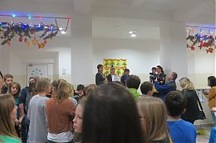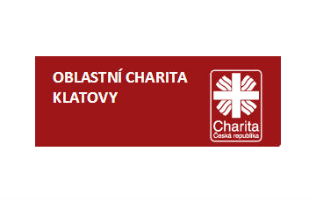Finanční částka získaná prodejem výrobků z vánočního jarmarku byla věnována Domovu svaté Zdislavy pro matky s dětmi v tísni dne 21. prosince 2015. Částku 24 631 Kč předala zástupkyně SRPDŠ naší školy paní Malkusové, ředitelce Oblastní charity v Klatovech pro Dům sv. Zdislavy. Finanční prostředky byly použity na nákup postele s vysouvacím lůžkem a zahradního domečku pro děti. D. Leová

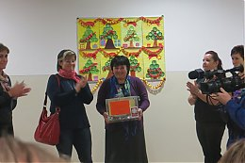

**4. SNĚŽENKY A MACHŘI**

**Výlet k našim kamarádům do Německa**

Milí čtenáři, toto povídání je o návštěvě partnerské školy ve Schwandorfu.

Celé měsíce náš školní sbor „Sněženky a machři“ pod vedením paní učitelky Steinerové připravoval program na vystoupení ve Schwandorfu a žáci osmých a devátých tříd se těšili do svých nových německých rodin, u kterých budou pobývat během tří dnů plánovaného výměnného pobytu v Německu. Všichni jsme byli plni očekávání.

A najednou to přišlo. Ke škole pro nás přijel autobus firmy Ptáček, nastoupili jsme a vyrazili jsme směr Německo. Cestou nám paní učitelky vyprávěly o Německu a o partnerské škole.

Ihned po příjezdu na nás již čekala celá škola. Pan ředitel německé školy nás přivítal a pozval nás na prohlídku jejich krásné školy. Nejvíce nás zaujala moderní tělocvična a stupňovitá učebna fyziky. Pan ředitel po prohlídce školy představil program, který pro nás připravili. V následujících dnech žáky osmých a devátých tříd čekala prohlídka města. Ta zahrnovala historické památky, či oběd s panem starostou Schwandorfu. Vyvrcholením prvního dne pobytu byl hudební program, na němž vystupoval i náš skvělý pěvecký sbor. Hudební program byl situován do prostor školní tělocvičny.

Následoval vynikající oběd, skládající se z mnoha lahodných chodů, pochutnali jsme si na řízečcích, zelenině, lazaních, těstovinách a skvělých salátech. Po vydatném obědě nás čekala romantická prohlídka historickým městečkem, kterou nám pan starosta zpestřil pozváním do jeho oblíbené kavárny na zmrzlinu. Když jsme si všichni pochutnali na vynikající zmrzlině, čekalo nás veselé společné foto. Následoval rychlý přesun k informačnímu centru Schwandorfu.

Zde jsme se rozdělili na dvě skupinky. Každá skupinka měla svého průvodce. Naše skupinka se vydala na výšlap na věž, kde nám průvodce vyprávěl různé zajímavosti. Odměnou za výstup na ochoz věže nám byl kouzelný výhled na celé městečko. Od věže jsme procházkou došli k hradbám a cestou jsme viděli „nejmenší“ domeček městečka. Nemohli jsme odolat také společné fotce u soch prasátek. Byla to velká legrace. Ale zpět k historii samotného Schwandorfu, průvodce nás provedl podél nejstarších domů města a závěrem nás upozornil na krásný kostelík. Z kostelíka jsme spatřili specifický tvar náměstíčka. Za úchvatnou prohlídku jsme panu průvodci poděkovali a neodpustili jsme si ani vhození penízků pro štěstí do městské kašny. Následovala chvilka osobního volna v podobě rozchodu na náměstí. Tady jsme si užívali okukování malých krámků a ochutnávání zmrzliny.

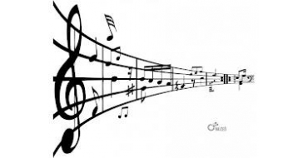 Přišel čas návratu do školy. Tato německá škola je krásná, ovšem jednu chybičku má - je vystavena na kopci. A zase pochodem vchod a vzhůru ke škole! Nastala nejdůležitější část dne. Naši osmáci a deváťáci se začali stěhovat do rodin svých nových přátel. Mezitím „Sněženky a machři“ spolu s paní učitelkou Steinerovou dolaďovali v tělocvičně své vystoupení na podvečer. Pomalu se vkrádala tréma, času do zahájení slavnostního hudebního programu už moc nezbývalo, bylo třeba se ještě převléknout a zkrášlit. Vše jsme stihli. Před sedmou hodinou večerní se tělocvična již naplnila diváky i domácími účinkujícími v čele s pěveckým sborem a orchestrem schwandorfské školy. Jednotlivá vystoupení byla nádherná. Přišla řada na nás. Naše vystoupení se vydařilo. Měli jsme úspěch a všichni jsme byli šťastní. Program večera byl teprve v polovině, ale náš sbor se musel vydat na zpáteční cestu domů. O přestávce se přišel s námi rozloučit pan ředitel, který nám zároveň poděkoval za naše vystoupení a jako pozornost jsme každá dostala malý dáreček. I my jsme poděkovali za nádherně strávený den a pozvali naše nové kamarády na návštěvu naší školy do Klatov. Už se moc těšíme!

A. Mlčáková

**Rallye Šumava a pěvecký sbor Sněženky a machři**

Dnešní vyprávění bude o prestižní akci Rallye Šumava, kde došlo k propojení hluku motorových vozidel a melodických tónů hudby.

Sbor Sněženky a machři čekalo vystoupení na akci Rallye Šumava 2016. Všichni byli moc natěšení. Několik dní před vystoupením na závěrečném slavnostním zakončení Rallye Šumava sbor nahrál v divadle dvě písně. Na dalších zkouškách dívky s paní učitelkou nacvičovaly svoje pásmo.

Slavnostní večer konečně nastal, okolo půl sedmé večer se dívky začaly scházet u zadního vchodu kulturního domu Družba. Mezitím pořadatelé vše připravovali pro zdárný průběh večera. Před samotným začátkem programu měl sbor ještě generálku svého vystoupení.

Po devatenácté hodině to vypuklo. Nejprve proběhlo slavnostní uvítání všech závodníků a dalších hostů. Se svým projevem vystoupil také starosta města Klatov - Mgr. Rudolf Salvetr. Po uvítacích projevech nastoupil na pódium náš sbor a zazpíval první skladbu - „Ódu na radost“, která se všem líbila. Po našem vystoupení přišla přestávka a pro závodníky a další hosty galavečera byl připraven bohatý raut. Po přestávce sbor zazpíval svou druhou připravenou skladbu. Následovalo počítání výsledků pro umístění jednotlivých posádek v závodě. Závodníci byli vystresovaní, jak to vše nakonec dopadne, každý si přál vyhrát. Konečně nastal ten okamžik, na který všichni netrpělivě čekali – oficiální vyhlášení výsledků. V tuto chvíli znali výsledky zatím jen porotci a pořadatelé. Napětí v sále bylo veliké. Závodní atmosféra večera byla dovršena slavnostním vyhlášením vítězů. Po předání cen se začali všichni bavit a užívat si zbytek příjemného večera. Byli tu závodníci až z Ameriky nebo také z nedalekého Rakouska.

Pro sbor to byl úchvatný a nezapomenutelný zážitek. Odměnou za naši hudební účast na slavnostním vyhlášení cen Rallye Šumava 2016 bylo pozvání od pořadatelů na vynikající zmrzlinový pohár.

A. Mlčáková



1. **LITERÁRNÍ TVORBA**

**Hudba je dar** (úvaha)

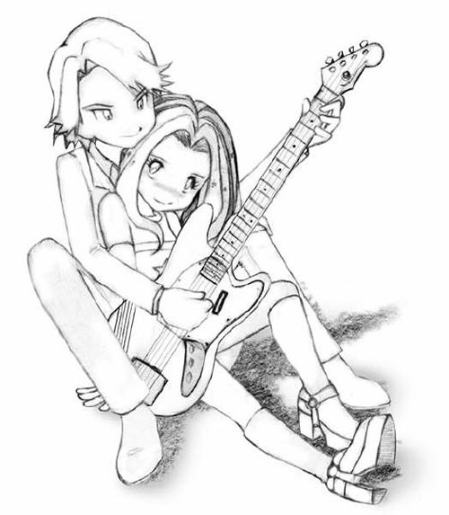 Myslím si, že hudba pomáhá lidem odjakživa. Proč? No, podle mě nás melodie a text písně dokáže přivést na jiné myšlenky. S hudbou můžeme relaxovat, vybouřit se, nebo na ni tancovat.

Zamyslete se nad tím, jak jednoduché je se seznámit s člověkem, který má rád stejného interpreta. Myslím si, že svět bez hudby by byl zvláštní. Takový prázdný, bez citu.

Hudba pro mě znamená hodně. Pomáhá mi od stresu. Díky ní jsem se sblížil s mnoha úžasnými lidmi.

Proč se lidi, kteří poslouchají jiný žánr, občas odsuzují, dokonce i nenávidí? Já si myslím, že je to často proto, že texty jednoho stylu hudby uráží ten druhý. Příkladem může být rap a metal.

Zdá se mi to vše zbytečné. Jen proto, že někdo má rád něco jiného, nemusíme ho urážet. Není nutné, aby se to, co se líbí nám, líbilo všem. Každý vyrůstá v jiném prostředí a obklopuje ho jiná hudba. A na to bychom měli brát ohledy. Takže co si prostě hudbu kolem nás jen užívat?

V. Thurnvald, 8. A

**Můj vzor**

Mým vzorem je můj otec. Jmenuje se František, ale jak už to tak bývá, říkám mu táto, tatínku, nejčastěji tati. Mám ho rád. V mnoha věcech se mu podobám, takže si s ním mám vždy o čem povídat.

Je vysoký, asi o hlavu vyšší než já, má krátké černé vlasy a hnědé oči. Už ho ale pomalu dorůstám a jednou se mu budu dívat přímo z očí do očí.

Vždy si ví se vším rady. Když se něco rozbije, opraví to, když něco nevím, poradí mi, a když máme hlad, uvaří nám. Je to rodinný typ a dobrák od kosti.

Táta je vystudovaný elektrotechnik. To, že je inženýr, neznačí jen písmenka Ing. před jeho jménem, ale také to, jak je chytrý. Pracuje na policejní stanici, ne jako policista z akčních amerických filmů, nýbrž jako počítačový technik. V tom jsme si hodně podobní.

Doma si rád čte, i když většinou nemá čas, protože se musí připravovat do práce, nebo se starat o rodinu. Když si čas najde, čte historické knížky, třeba o Karlu IV., nebo časopisy o technice a počítačích. Také rád vaří a sbírá nože. Jeho jídlo mi často chutná, i přestože se mnou je to občas s jídlem těžší, protože toho moc nesním.

Můj táta je prostě nejlepší. Chytrý, hodný, milý, to jsou všechno přívlastky, kterými bych ho popsal každému. Jednou snad budu jako on.

Jakub Jankovec, 7. B

Dopis (slohový úkol Michala Berana ze 6.B)

V Klatovech dne 6. května 2016

Milý Tobiáši,

v pátek 29. dubna proběhl ve škole projektový den, na který jsem se těšil celý školní rok. Letos jsem si z pestré školní nabídky vybral dějepis, kde bylo vyhlášeno téma: „Po stopách Karla IV.“.

Vybaveni svačinou a dobrou náladou jsme se časně ráno vydali na výpravu. Naší průvodkyní se stala paní učitelka dějepisu. Jako první jsme dobyli hrad Loket, který patří mezi nejstarší české hrady. Tyčí se v ohybu řeky Ohře, který připomíná ohnutou ruku v lokti. Naše další zastávka byla v Bečově nad Teplou. Tam jsme měli možnost vidět relikviář sv. Maura. Ten patří mezi naše nejvzácnější památky. Zlatá truhlička se stříškou zdobená drahými kameny byla zhotovena ve 13. století pro ostatky svatých.

Byl to velmi krásný a poučný výlet.

Těším se na naše brzké setkání.

 S pozdravem Michal

1. **AKCE**

[**Basketbalový turnaj 19. - 21. 1. 2016**](http://www.maszskt.cz/maszskt/fotogalerie.asp?copper=176&navrat=yes)

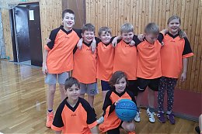

19. a 21. ledna se konal zimní basketbalový turnaj.

Družstvo 1. - 3. tříd obsadilo krásné 2. místo. Družstvo 4. a 5. tříd skončilo na 5. místě. Více o turnaji na [www.basketbal-klatovy.cz](http://www.basketbal-klatovy.cz).

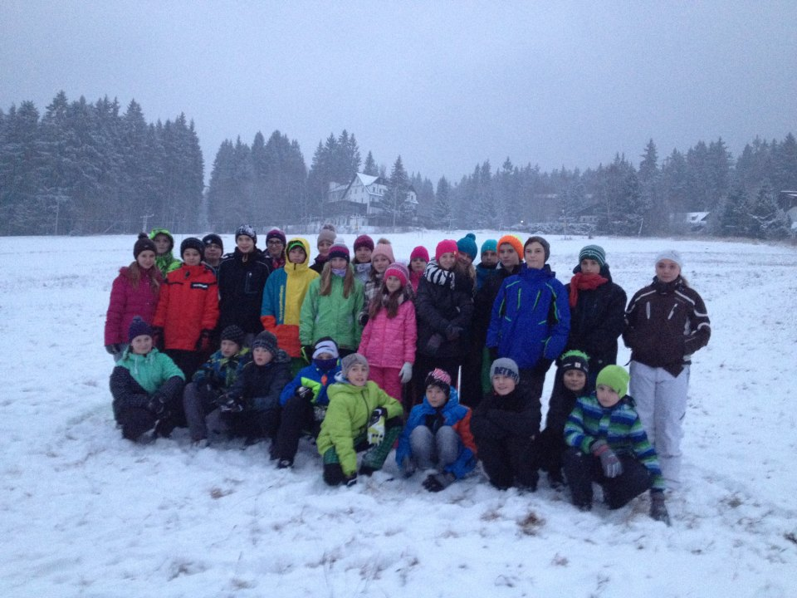[**Lyžařský kurz - leden 2016**](http://www.maszskt.cz/maszskt/fotogalerie.asp?copper=179&navrat=yes)

Na počátku roku se uskutečnil první lyžařský kurz naší školy, na který odjeli hned v neděli 3. ledna žáci 6. A a 7. B. I přes počáteční obavy, jak to vlastně bude se sněhem, se nakonec všichni radovali. Pomohla příroda i sněžná děla. Celý týden se lyžovalo, začátečníci se rychle učili a zkušenější zdokonalovali. Nechyběli ani radovánky na sněhu a vycházky po okolí.

[**Zeměpisná olympiáda - školní kolo 2016**](http://www.maszskt.cz/maszskt/fotogalerie.asp?copper=186&navrat=yes)

Školního kola Zeměpisné olympiády se dne 27. 1. 2016 zúčastnilo celkem 43 žáků 6. - 9. tříd. Soutěžilo se ve třech kategoriích. Žáci porovnali své znalosti v práci s atlasem i v práci bez atlasu.  
Vítězové školního kola budou reprezentovat naší školu v okresním finále 16. 2. 2016.  
9.B - Martin Fornouz.  
7.A - Jan Vild  
6.A - David Šiman

[**Recitační soutěž - 1. stupeň**](http://www.maszskt.cz/maszskt/fotogalerie.asp?copper=197&navrat=yes)

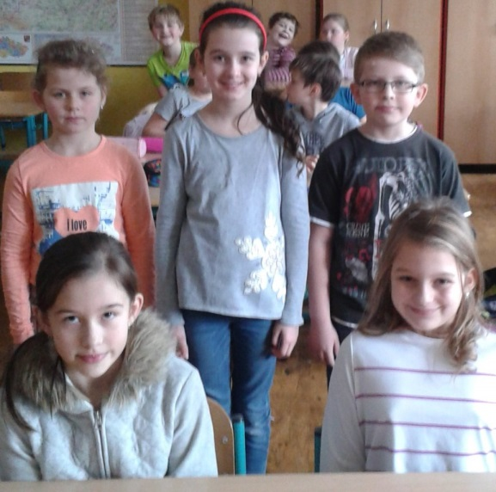

Ve čtvrtek 11. února 2016 se uskutečnila recitační soutěž 1. stupně.  
Účastnilo se jí 25 žáků. Byli rozděleni do dvou kategorií.

V první kategorii - to je 2. a 3. ročník se umístili:   
1. místo- Dominik Kolář   
2. místo- Kateřina Vildová   
3. místo – Adéla Maňasová   
4. místo – Tereza Štichová  
Ve druhé kategorii - to je 4. a 5. ročník se umístili:  
1. místo - Veronika Bartoníková  
2. místo - Štěpánka Hanušová  
3. místo - Romana Moravcová  
4. místo – Sofie Tommasino

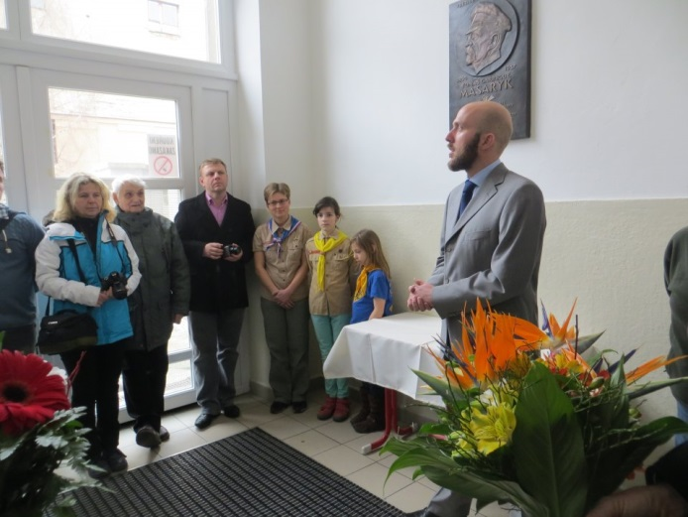[**166. výročí narození T. G. Masaryka**](http://www.maszskt.cz/maszskt/fotogalerie.asp?copper=211&navrat=yes)

7. března 2016 si škola připomněla výročí T. G. Masaryka. Žáci se seznámili se životem i odkazem prvního československého prezidenta. Na závěr dne se konal vzpomínkový akt u pamětní desky v budově školy a Policie ČR.

[**Lyžařský a snowboardový výcvik - 7. - 12. 2. 2016; 8. a 9. ročník**](http://www.maszskt.cz/maszskt/fotogalerie.asp?copper=229&navrat=yes)

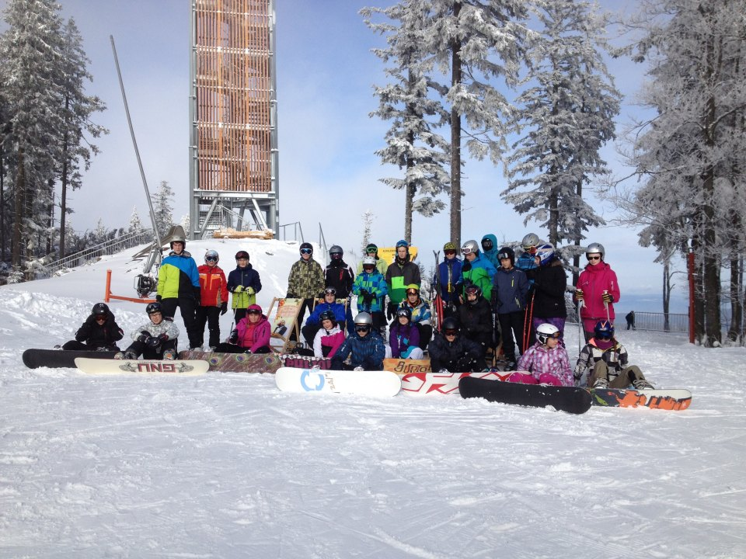

V neděli 7. února odjížděli naši osmáci a deváťáci na lyžařský kurz. Čekal je týden na Špičáku a jejich cílem bylo zlepšit své lyžařské a snowboardové dovednosti.

Počáteční obavy o sněhové podmínky se rozptýlily a celý týden vyšel ke spokojenosti všech.

[**Lyžařský a snowboardový kurz - 7. A, 7. C, 6. B - březen 2016**](http://www.maszskt.cz/maszskt/fotogalerie.asp?copper=230&navrat=yes)

Na jarní prázdniny navazoval náš poslední lyžařský kurz pro 6. a 7. třídy. Jako pokaždé jsme odjížděli již v neděli a vraceli se v pátek. I tentokrát jsme měli zpočátku obavy, ale později štěstí na sněhové podmínky a mohli jsme si celý týden náležitě užít. Obzvláště povedené bylo středeční odpoledne, kdy nádherně sněžilo a tak díky šikovnosti a fantazii našich dětí ožívaly sněhové výtvory v podobě sněhuláků, mimozemšťanů i zvířat.

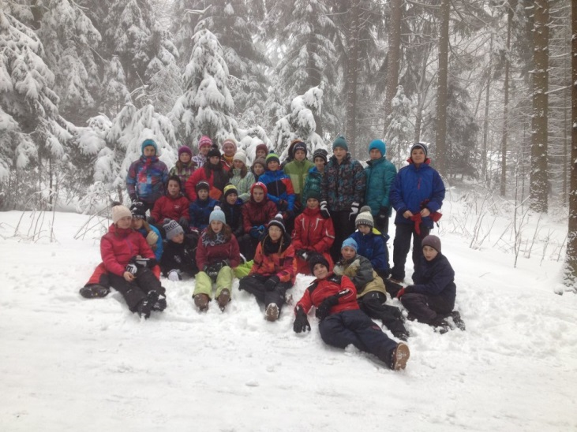

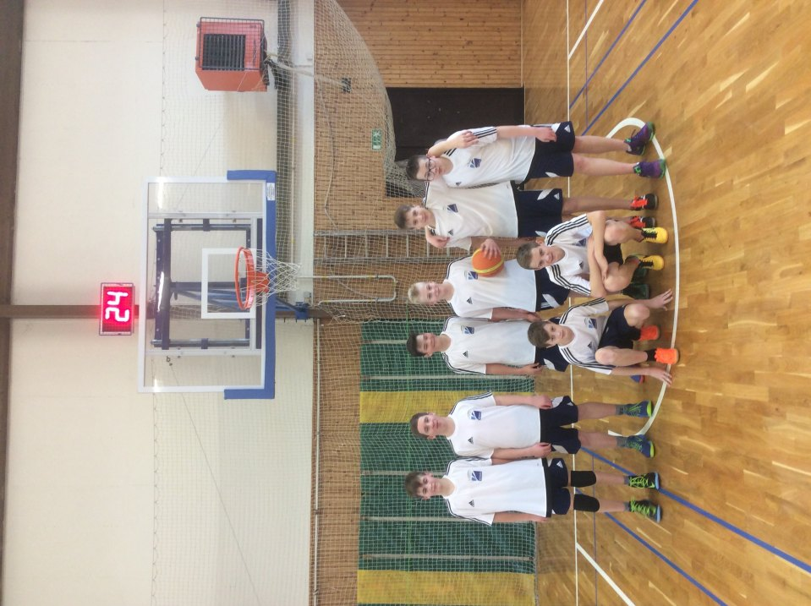[**Basketbal základních škol - mladší žáci**](http://www.maszskt.cz/maszskt/fotogalerie.asp?copper=231&navrat=yes)

V úterý 8. března 2016 se v hale Na Vodojemu konalo Okresní finále v basketbalu. Naši školu reprezentovalo družstvo mladších žáků:  
MAJER Jakub, FRANČÍK Jakub, ADAM Zdeněk, MORAVEC Michal, HAIS Daniel,  
BEZDĚK Jan, JÁTI František, FIALA Jakub.  
Chlapci podlehli pouze týmu ZŠ Čapkova, kde startovali snad všichni baskeťáci BK Klatovy. Náš mladý tým si však v žádném případě neudělal ostudu a je příslibem do příštího roku.  
GRATULUJEME K 2. MÍSTU A DĚKUJEME ZA SPORTOVNÍ REPREZENTACI ŠKOLY!!!

**VÝVOJ ROCKU**

Vážení čtenáři, chtěl bych Vám připomenout akce, které se konaly ve čtvrtek 11. 3. 2016 v době vyučování. Tento den se uskutečnily dva pořady, pro první stupeň Písničkový kolotoč a pro druhý stupeň Vývoj rocku. Při obou představeních se také přehrávaly různé hudební ukázky, které dodávaly celé akci skvělou atmosféru.

Písničkový kolotoč -Tento pořad měl za úkol seznámit děti s různými druhy písní a jejich charakteristikou. V přednášce se vyskytoval například pop, rock a ukolébavky. Písničky doplnily i různé otázky. Pořad se dětem velmi líbil.

[](https://www.google.cz/imgres?imgurl=http://innocentwords.com/wp-content/uploads/2016/01/elvis-presley.jpg&imgrefurl=http://innocentwords.com/elvis-presley-strange-but-true-january-8-1935-august-16-1977/&docid=QsmjOXSGfz3rSM&tbnid=pKjwaBnCPMZwxM:&w=1024&h=768&bih=615&biw=1024&ved=0ahUKEwj01Jv61qvMAhWJxxQKHbvrB_MQMwhoKCswKw&iact=mrc&uact=8)Vývoj rocku - Vpořadu pro 2. stupeň se mluvilo hlavně o hudbě od roku 1954. V té době rock zakládali hlavně lidé negroidní rasy (černoši). Rock v té době používal pouze tři akordy a hudba byla jednoduchá. To se však nelíbilo bělochům, až na teenagery. Potom ale začal hrát rock první běloch - Elvis Presley. Na konci 60. a začátkem 70. let se z rocku vyvinulo několik podžánrů. Spojením s folkem vznikl folk rock, smícháním s blues- blues rock a rock s jazzem vytvořily jazz fusion. V 70. letech rock ovlivnily soul, funk a latinskoamerická hudba. V tomto období také vznikly další podžánry jako soft rock, glam rock, heavy metal, hard rock, progresivní rock a punk rock. V 80. letech syntézou punk rocku s mnoha dalšími styly vznikla tzv. Nová vlna. Na druhou stranu se punk rock zradikalizoval za vzniku hardcore, což položilo základy alternativnímu rocku a grunge. V 90. letech v Americe vznikl nu metal. Také v tomto pořadu se objevily hudební ukázky, které se většině žáků líbily.

J. Beneda

**Veselé zoubky v 1. třídách**

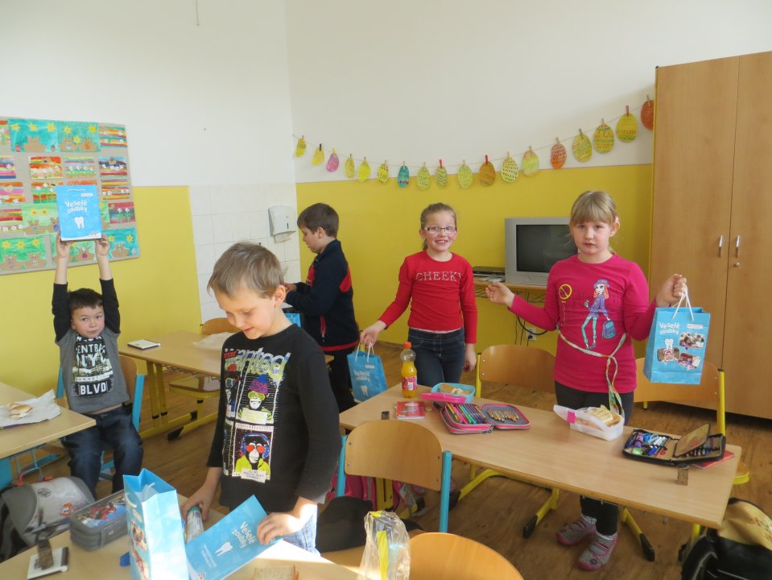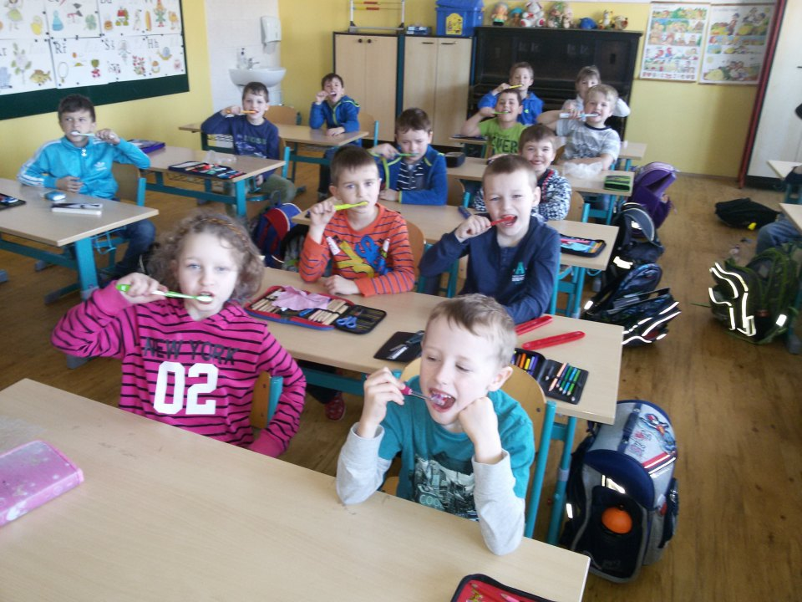18. 3. 2016 proběhla akce s názvem „Veselé zoubky“ ve třídách 1. A a 1. B. Žáci se seznámili se zubní hygienou a péčí o chrup pomocí interaktivního programu. Získané znalosti si ověřili prostřednictvím zábavného testu. Nakonec byli odměněni dárky, které mohou využít při čištění zubů. Bylo to pro děti velmi poučné

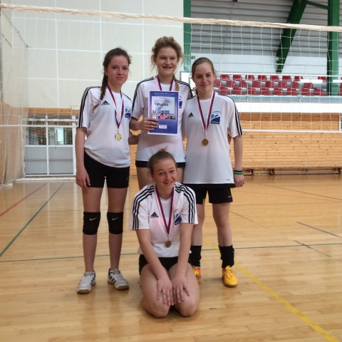[**Zlaté medaile z minivolejbalu dívek 19. 4. 2016**](http://www.maszskt.cz/maszskt/fotogalerie.asp?copper=274&navrat=yes)

V úterý 19. dubna se družstvo dívek zúčastnilo okresního přeboru v minivolejbalu.

Ze základní skupiny postoupily z prvního místa a ani ve finálové skupině nenašly přemožitelky.

Zaslouženě tak získaly zlaté medaile.

[**Návštěva partnerské školy ve Schwandorfu 20. - 22. 4. 2016**](http://www.maszskt.cz/maszskt/fotogalerie.asp?copper=299&navrat=yes)

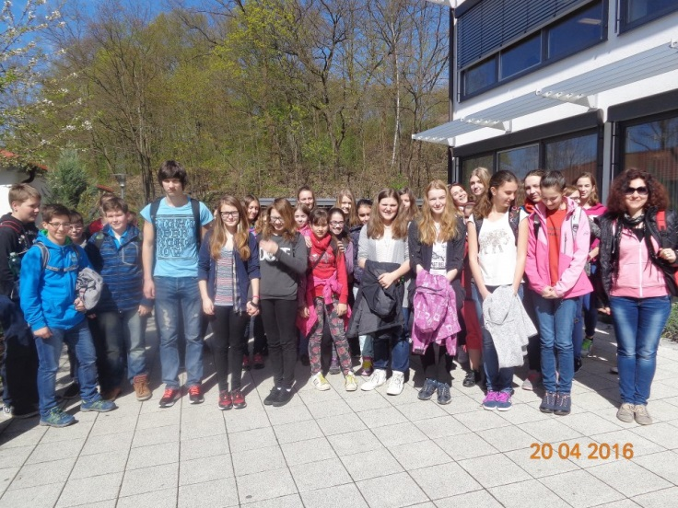

V rámci programu si žáci prohlédli partnerskou školu, město Schwandorf, navštívili Regensburg, absolvovali exkurzi ve firmě HORSCH a viděli školní akademii Realschule Schwandorf. Největším zážitkem byl pobyt v hostitelských rodinách.

[**Fotbal McDonald´s Cup 2016 - Nýrsko 3. 5. 2016**](http://www.maszskt.cz/maszskt/fotogalerie.asp?copper=297&navrat=yes)

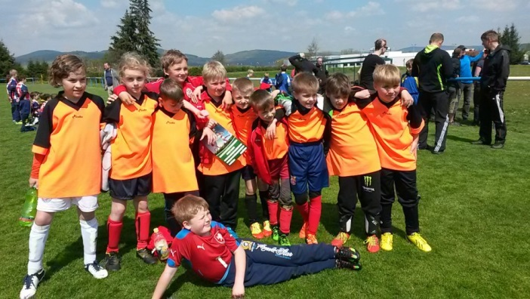Dne 3. 5. 2016 proběhlo okrskové finále soutěže „MC DONALD S CUP“ v Nýrsku. Naši školu reprezentovali: Jan Kalaš z 1.A , Filip Neurvirt z 2.A, Tomáš Holý, Dominik Šnajdr z 2.B, Jakub Sedláček z 3.A , Matyáš Denk, Jakub Matějka, Jonáš Javorský, Petra Šottová, Michael Kaňák a Filip Bernard z 3.B. Žáci se umístili na krásném 2. místě a postoupili do okresního finále. Všem moc děkujeme a blahopřejeme!

[**Okresní kolo McDonald´s Cup Mochtín 10. 5. 2016**](http://www.maszskt.cz/maszskt/fotogalerie.asp?copper=306&navrat=yes)

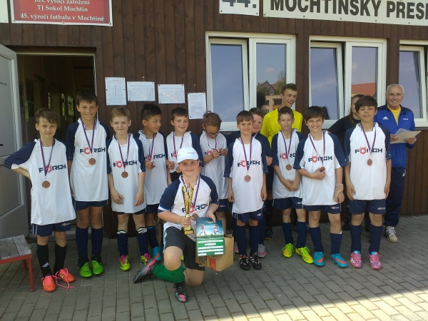Mc Donald´s Cup  
10. května proběhlo v Mochtíně okresní finále soutěže Mc Donald´s Cup. Naši fotbalisté 4. a 5. tříd se v konkurenci neztratili a obsadili 3. místo.   
Školu reprezentovali Petr Cihlář ze 4. A, Viktor Krondl a Adam Jiříček ze 4.B, Ján Chudý, Mario Lalev a Lukáš Joachimsthaler z 5. A, Michaela Műllerová, Milan Neuvirt, Dominik Beránek, Lukáš Strnad a Lukáš Janoušek z 5. B.  
Všem moc děkujeme a blahopřejeme!

[**Čtenářská soutěž**](http://www.maszskt.cz/maszskt/fotogalerie.asp?copper=317&navrat=yes)

Dne 27. dubna se v Městské knihovně v Klatovech konala čtenářská soutěž žáků 2. a 3. tříd klatovských základních škol. Soutěžilo se ve čtení neznámého textu před odbornou porotou.   
Naši školu reprezentovali tito žáci: Natálie Vágnerová ze 2. A, Radek Stránský a Dominik Kolář ze 2. B, Tomáš Curko a Barbora Vitáková ze 3. A a Tereza Slavíčková ze 3. B.  
V silné čtenářské konkurenci si naši žáci vedli výborně. Radek Stránský se umístil na 1. místě a Dominik Kolář na 2. místě v kategorii druhých tříd. Barbora Vitáková získala krásné 2. místo v kategorii třetích tříd.   
Tito žáci postoupili do oblastního finále, kde dosáhli velkého úspěchu pro naši školu, a to vítězství v obou kategoriích. O svých čtenářských kvalitách přesvědčili porotu Radek Stránský a Barbora Vitáková, kteří soutěž celkově vyhráli.   
Všem soutěžícím gratulujeme a děkujeme za vzornou a příkladnou reprezentaci naší školy.

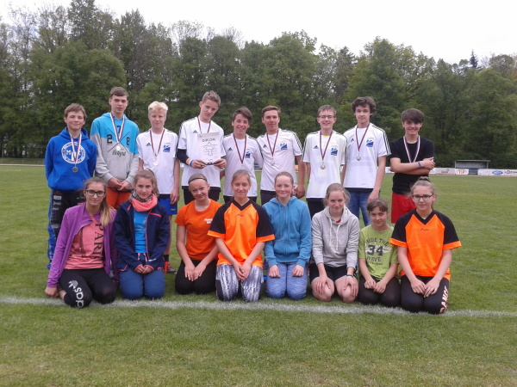[**Atletika Pohár Rozhlasu - květen 2016**](http://www.maszskt.cz/maszskt/fotogalerie.asp?copper=320&navrat=yes)

Ve dnech 17. - 18. května proběhlo v Sušici okresní kolo v atletice družstev. Naše družstva dívek, která byla oslabena o největší opory, zabojovala a získala krásné 8. místo - mladší dívky a 10. místo - starší dívky.   
Družstva chlapců se v silné konkurenci umístili shodně na 2. místě, a podařilo se jim postoupit do krajského finále, které se konalo 24. května v Plzni. Tam hoši porovnali síly a získali 6. místo- mladší hoši a 5. místo- starší hoši.

**6. NĚCO PRO ZASMÁNÍ**



Učitel: „Pořád dokola vám vysvětluji, že větší a menší polovina neexistuje. Vždy jsou obě stejné. A stále větší polovina z vás to nechápe!“

V obchodě:

„Rád bych si koupil glóbus.“

„Máte ho před sebou.“

„A v jiné barvě nemáte?“

„Do konce hodiny máš zákaz se mě na cokoli ptát!“ rozčílila se učitelka na Pepíčka.

„To myslíte vážně?“

Maminka se ptá Pepíčka:   
„Co ti řekl strýc na to, že jsi mu rozbil okno?“  
„A sprostá slova mám vynechat?“ „Ovšem.“ „Tak to neřekl nic.“

,Na světě není spravedlnost!" stěžuje si syn chirurga.   
,,Tátovi každého pacienta uspí, ale mě řeže bez anestezie!"

Učitelé tomu říkají opisování, my tomu říkáme týmová práce.



**„**Tati, jaké je to mít perfektního syna?“

„ Nevím, zeptej se dědy.“

Zvěrolékaři operují slona.

Když operace skončí, pochválí se:

„Dneska se nám dařilo, nezapomněli jsme v něm žádné nástroje.“

Kolega: „Kde je sestřička?“

**7. ZÁVĚREM**

**A to je už opravdu všechno.**

**Přejeme všem krásné prázdniny,**

**deváťákům navíc šťastné vykročení do nové životní etapy.**

***MASČÁSEK***

*Toto číslo pro vás připravili:*

*Adriana Mlčáková*

*Josef Beneda*

*Dana Leová*

*Mgr. Jana Karhanová*

*Mgr. Jana Králová*

